Sieci komputerowe – podstawy konfiguracji sieci lokalnych i wykorzystania protokołów DHCP, HTTP, WWW
Opracowali: Mateusz Mazur, Andrzej Bożek, Sławomir Samolej
Politechnika Rzeszowska,
Katedra Informatyki i Automatyki,
Rzeszów, 2010.

Spis treści
3. Sieci komputerowe – podstawy konfiguracji sieci lokalnych
i wykorzystania protokołów DHCP, HTTP, WWW 1
3.1. Łączenie dwóch komputerów przy użyciu kabla 2
3.2. Konfiguracja prostej sieci lokalnej z zastosowaniem switcha 4
3.3. Konfiguracja prostej sieci lokalnej z zastosowaniem rutera 7
3.4. Konfiguracja prostej sieci lokalnej z zastosowaniem Windows Server 2008 jako DHCP 10
3.5. Windows Server 2008 jako serwer stron WWW (IIS) 14
3.6. Windows Server 2008 jako serwer FTP 16
3.7. Zarządzanie Windows Server 2008 na odległość (zdalny pulpit) 18
3.8. Udostępnianie plików w systemie Windows Server 2008 18

Łączenie dwóch komputerów przy użyciu kabla
Komputery można połączyć przy użyciu kabla typu skrętka wykorzystując karty sieciowe zainstalowanie w maszynach.

Proces łączenia przebiega w następujący sposób:
- Upewnij się, że dysponujesz skrosowanym kablem typu skrętka. Najprostszym sposobem upewnienia się czy kabel jest odpowiedni jest obejrzenie wtyczek na jego końcach. Jeśli układ kabli w jednej i drugiej wtyczce jest różny oznacza to, że kabel nadaje się do połączenia
- Podłącz kable do kart sieciowych w obu komputerach
- Skonfiguruj system operacyjny w zależności od jego typu:

Windows XP:
- Otwórz kolejno: Start/Ustawienia/Panel Sterowania/Połączenia sieciowe
- Kliknij prawym przyciskiem myszy na widoczną ikonę „Połączenia lokalne” i wybierz właściwości
- Zaznacz kliknięciem „Protokół internetowy (TCP/IP) i wybierz „Właściwości”

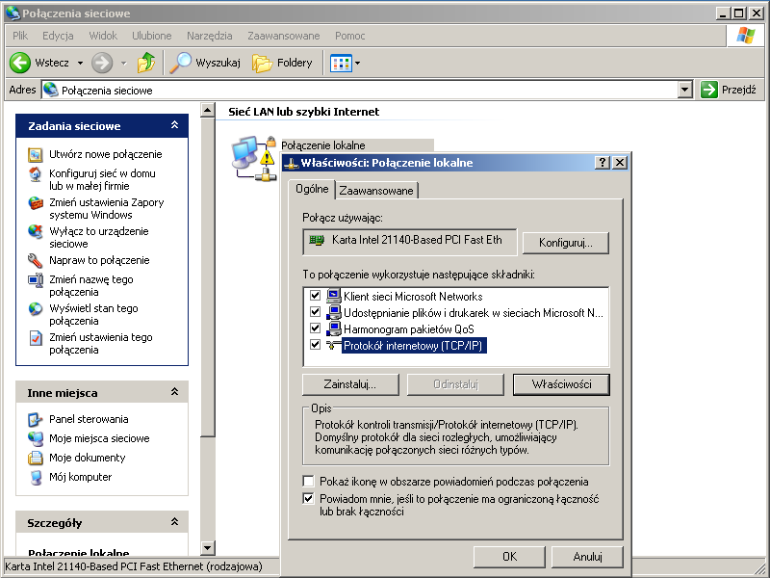
Rysunek 1
- Ustaw parametry pierwszego komputera tak, jak na rysunku poniżej:

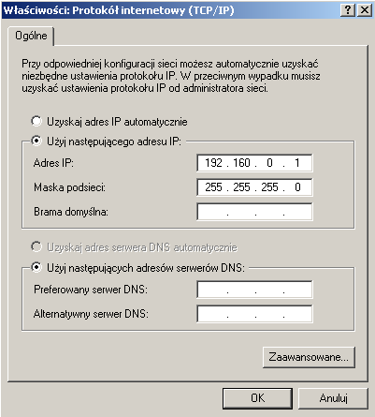
Rysunek 2
Wprowadzanie zakończ kliknięciem „OK”

- Na drugim komputerze powtórz punkty 4-7. Jedyna różnica jest taka, że w pkt. 7. adres IP musi mieć inną ostatnią liczbę np. 192.168.0.2.
SPRAWDZENIE POPRAWNOŚCI KONFIGURACJI:
- Na jednym z komputerów kliknij Start/Uruchom
- Wpisz cmd.exe i potwierdź kliknięciem „OK”
- Wpisz ping 192.168.0.2 i potwierdź „Enterem”
- Obserwuj wyświetlane informacje. Jeśli widzisz komunikaty podobne do:
Odpowiedź z 192.168.0.2: bajtów=32 czas<1 ms TTL=128
oznacza to, że komputery się „widzą” i połączenie funkcjonuje prawidłowo.
- Powtórz procedurę na drugim komputerze zmieniając wprowadzane IP na 192.168.0.1.
- Jeśli komunikaty sygnalizują błąd połączenia spróbuj wyłączyć (na obu komputerach) blokowanie komunikatów ping, które jest domyślnie włączone. Wyłącza się je następująco: Start/Ustawienia/Panel Sterowania/Zapora systemu Windows. Następnie, na karcie „zaawansowane”, wybierz pierwszy przycisk „Ustawienia” i na karcie „Protokół ICMP” zaznacz „Zezwalaj na przychodzące żądanie echa”. Potwierdź „OK” i powtórz punkty 11-13.

Windows Vista/7:
- Otwórz kolejno: Start/Sieć
- Kliknij prawym przyciskiem myszy na widoczną ikonę „Połączenia lokalne” i wybierz właściwości
- Zaznacz kliknięciem „Protokół internetowy (TCP/IP) i wybierz „Właściwości”

Rysunek 3
- Ustaw parametry pierwszego komputera tak, jak na rysunku poniżej:
Rysunek 4
Wprowadzanie zakończ kliknięciem „OK”

- Na drugim komputerze powtórz punkty 4-7. Jedyna różnica jest taka, że w pkt. 7. adres IP musi mieć inną ostatnią liczbę np. 192.168.0.2.
SPRAWDZENIE POPRAWNOŚCI KONFIGURACJI NA PIERWSZYM KOMPUTERZE:
- Kliknij Start/Uruchom
- Wpisz cmd.exe i potwierdź kliknięciem „OK”
- Wpisz ping 192.168.0.2 i potwierdź „Enterem”
- Obserwuj wyświetlane informacje. Jeśli widzisz komunikaty podobne do:
Odpowiedź z 192.168.0.2: bajtów=32 czas<1 ms TTL=128
oznacza to, że komputery się „widzą” i połączenie funkcjonuje prawidłowo.
- Powtórz procedurę na drugim komputerze zmieniając wprowadzane IP na 192.168.0.1.
- Jeśli komunikaty sygnalizują błąd połączenia spróbuj na chwilę wyłączyć (na obu komputerach) Zaporę systemu Windows, która blokuje komunikaty typu ping. Wyłącza się ją następująco: Start /Panel Sterowania/Zabezpieczenia/Włącz lub wyłącz zaporę systemu Windows. W następnym oknie zaznacz „Wyłącz i potwierdź klikając „OK”. Powtórz punkty
11-13.

Konfiguracja prostej sieci lokalnej z zastosowaniem switcha
W większości przypadków połączenie kilku komputerów z zastosowaniem switcha niewiele różni się od łączenie ich kablem skrosowanym. Przebieg takiej konfiguracji jest następujący:

- Podłącz karty sieciowe komputerów do wejść na przedniej części obudowy switcha. Tym razem użyj zwykłych (nie skrosowanych) kabli, to znaczy takich, w których układ żył w obu końcówkach przewodu jest taki sam
- Włącz switch, a na komputerach przeprowadź następującą konfigurację w zależności od używanego systemu operacyjnego:

Windows XP:
- Otwórz kolejno: Start/Ustawienia/Panel Sterowania/Połączenia sieciowe
- Kliknij prawym przyciskiem myszy na widoczną ikonę „Połączenia lokalne” i wybierz właściwości
- Zaznacz kliknięciem „Protokół internetowy (TCP/IP) i wybierz „Właściwości”

Rysunek 5
- Ustaw parametry pierwszego komputera tak, jak na rysunku poniżej:

Rysunek 6
Wprowadzanie zakończ kliknięciem „OK”

- Na pozostałych komputerach powtórz punkty 4-7. Jedyna różnica jest taka, że w pkt. 7. adres IP musi mieć inną ostatnią liczbę, kolejno 192.168.0.2, 192.168.0.3 itd.
SPRAWDZENIE POPRAWNOŚCI KONFIGURACJI:
- Kliknij Start/Uruchom
- Wpisz cmd.exe i potwierdź kliknięciem „OK”
- Wpisz ping [IP komputera, do którego połączenie chcesz sprawdzić] np. ping 192.168.0.2
i potwierdź „Enterem”
- Obserwuj wyświetlane informacje. Jeśli widzisz komunikaty podobne do:
Odpowiedź z 192.168.0.2: bajtów=32 czas<1 ms TTL=128
oznacza to, że komputery się „widzą” i połączenie funkcjonuje prawidłowo.
- Jeśli komunikaty sygnalizują błąd połączenia spróbuj wyłączyć (na wszystkich komputerach, które chcesz sprawdzić) blokowanie komunikatów ping, które jest domyślnie włączone. Wyłącza się je następująco: Start/Ustawienia/Panel Sterowania/Zapora systemu Windows. Następnie, na karcie „zaawansowane”, wybierz pierwszy przycisk „Ustawienia” i na karcie „Protokół ICMP” zaznacz „Zezwalaj na przychodzące żądanie echa”. Potwierdź „OK” i powtórz punkty 10-11.

Windows Vista/7:
3. Otwórz kolejno: Start/Sieć
- Kliknij prawym przyciskiem myszy na widoczną ikonę „Połączenia lokalne” i wybierz właściwości
- Zaznacz kliknięciem „Protokół internetowy (TCP/IP) i wybierz „Właściwości”

Rysunek 7
- Ustaw parametry pierwszego komputera tak, jak na rysunku poniżej:

Rysunek 8
Wprowadzanie zakończ kliknięciem „OK”

- Na drugim komputerze powtórz punkty 4-7. Jedyna różnica jest taka, że w pkt. 7. adres IP musi mieć inną ostatnią liczbę, kolejno 192.168.0.2, 192.168.0.3 itd.

Sprawdzenie poprawności konfiguracji na pierwszym komputerze:
- Kliknij Start/Uruchom
- Wpisz cmd.exe i potwierdź kliknięciem „OK”
- Wpisz ping 192.168.0.2 i potwierdź „Enterem”
- Obserwuj wyświetlane informacje. Jeśli widzisz komunikaty podobne do:
Odpowiedź z 192.168.0.2: bajtów=32 czas<1 ms TTL=128
oznacza to, że komputery się „widzą” i połączenie funkcjonuje prawidłowo.
- Jeśli komunikaty sygnalizują błąd połączenia spróbuj na chwilę wyłączyć (na wszystkich komputerach, które chcesz sprawdzić) Zaporę systemu Windows, która blokuje komunikaty typu ping. Wyłącza się ją następująco: Start /Panel Sterowania/Zabezpieczenia/Włącz lub wyłącz zaporę systemu Windows. W następnym oknie zaznacz „Wyłącz i potwierdź klikając „OK”. Powtórz punkty
10-11.

Konfiguracja prostej sieci lokalnej z zastosowaniem rutera
Konfiguracja prostej sieci lokalnej z zastosowaniem rutera przebiega w sposób identyczny jak z zastosowaniem switcha. Możliwości konfiguracyjne rutera są znacznie większe, ale prosta sieć nie wymaga ich użycia.

Domyślnie, po podłączeniu rutera, będzie on zestawiał sieć pracując jednocześnie jako serwer DHCP (nadając adresy IP podłączonym komputerom). Aby zobaczyć jak przebiega konfiguracja typowego rutera wprowadzimy ręcznie domyślne ustawienia, zmieniając jedynie zakres nadawanych adresów.

- Podłącz kartę sieciową komputera z portem LAN1 urządzenia
- Ustaw komputer tak, aby uzyskał adres IP automatycznie
[tak jak w „Konfiguracja prostej sieci lokalnej z zastosowaniem switcha” pkt. 3-6, z tą różnicą, że w pkt.6. zaznacz „Uzyskaj adres IP automatycznie”]
- Wybierz Start/Uruchom, wpisz cmd, potwierdź „Enterem”
- Wpisz ipconfig i zobacz jaki adres IP został nadany przez ruter. Zamknij okno
- Uruchom przeglądarkę internetową i połącz się z ruterem wpisując na pasku adresu http://192.168.1.1 (login: <brak>, hasło: admin)
- Zobaczysz menu główne strony konfiguracyjnej urządzenia:

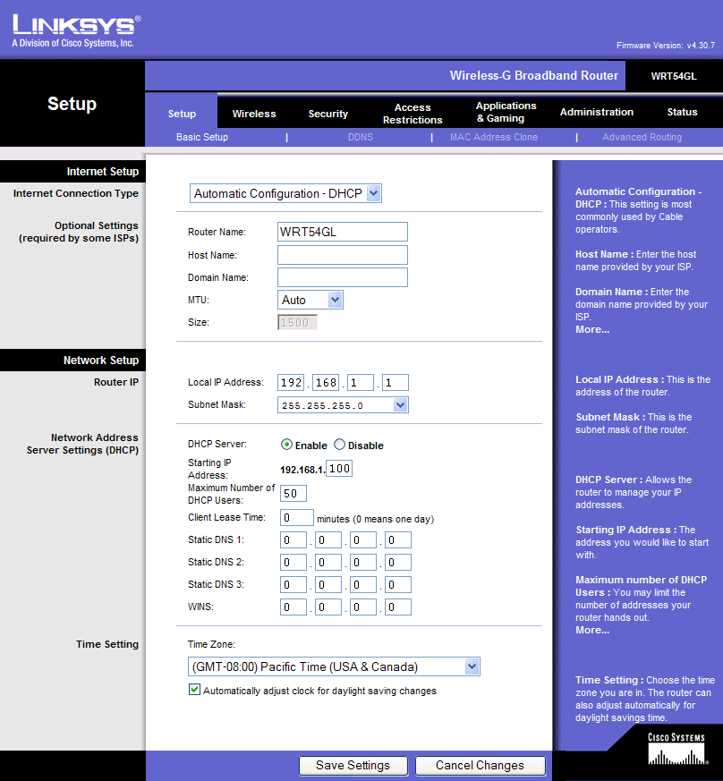
Rysunek 9
- W konfiguracji domyślnej ruter przydziela maksymalnie do 50 adresów IP, począwszy od 192.168.1.100. Aby dokonać modyfikacji tego ustawienia, należy zmienić wartości wpisane w polach „Starting IP Address” oraz „Maximum Number of DHCP Users” (zaznaczone w czerwonej ramce na rysunku 10). Wprowadź nowe wartości tych parametrów, takie jak zaproponowano na rysunku, tj. odpowiednio 192.168.1.70 dla pierwszego i 6 dla drugiego z parametrów. Oznacza to, że ruter przydzielał będzie w ramach DHCP 6 adresów z puli 192.186.1.70-192.168.1.75
- Naciśnij przycisk „Save settings” u dołu strony
- Potwierdź stronę raportującą o powodzeniu modyfikacji, naciskając „Continue”

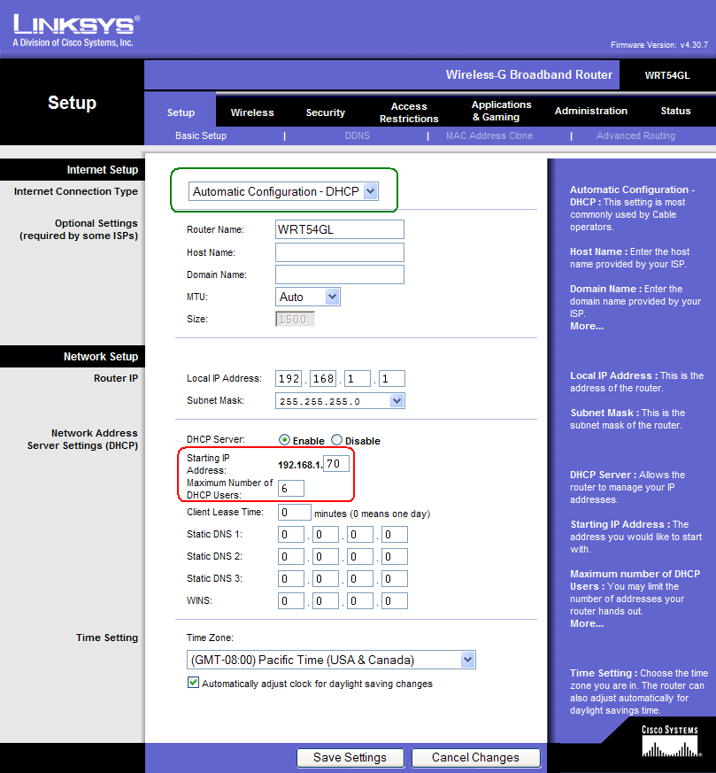
Rysunek 10
SPRAWDZENIE EFEKTYWNOŚCI DOKONANYCH ZMIAN:
- Wybierz Start/Uruchom, wpisz cmd, potwierdź „Enterem”
- Wpisz ipconfig /renew, co spowoduje odnowienie adresu DHCP w komputerze (jeżeli pierwsze wywołanie tego polecenia nie powiedzie się, zastosuj je powtórnie). Zobacz jaki nowy adres IP został nadany przez ruter.
Jeśli adres jest inny niż w pkt. 4 i należy do zakresu, który wprowadziłeś w punkcie 7 (192.168.1.70 - 192.168.1.75), to znaczy, że zmiana ustawień została przeprowadzona poprawnie.

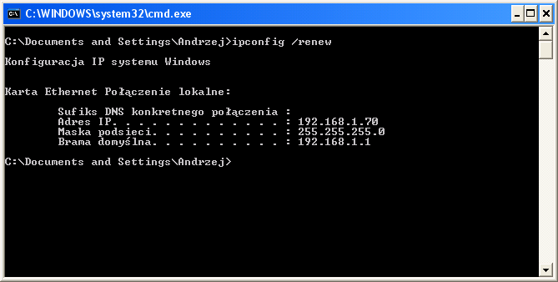
Rysunek 11
PRZYŁĄCZENIE RUTERA DO SIECI INETRNET:
Ruter posiada specjalne gniazdo sieciowe, przeznaczone do przyłączenia Internetu, podpisane „Internet”. Istnieje kilka trybów konfiguracji dostępu poprzez ruter do sieci Internet, m.in. tryb konfiguracji statycznej oraz konfiguracji dynamicznej DHCP. Domyślnie ruter ustawiony jest w trybie DHCP (patrz pasek wyboru wyróżniony na rysunku 10 zieloną ramką). W tym trybie ruter automatycznie pobierze informacje o konfiguracji sieci po przyłączeniu przewodu sieciowego do gniazda „Internet” i udostępni pobrane informacje komputerom do siebie przyłączonym.

- Połącz gniazdo sieciowe rutera „Internet” z gniazdem sieci pozwalającej na dostęp do Internetu (np. sieć pracowni laboratoryjnej). Ruter automatycznie pobierze konfigurację wykorzystując DHCP
- Wybierz zakładkę „Status” na stronie konfiguracji rutera. Jeżeli konfiguracja powiedzie się, w zakładce widoczne będą szczegóły konfiguracji (rys. 12)
- Poprawność konfiguracji należy sprawdzić weryfikując skuteczność połączenia z przydzielonymi adresami Default Getway i DNS (za pomocą polecenia ping) oraz próbą dostępu do stron internetowych z komputerów połączonych z ruterem

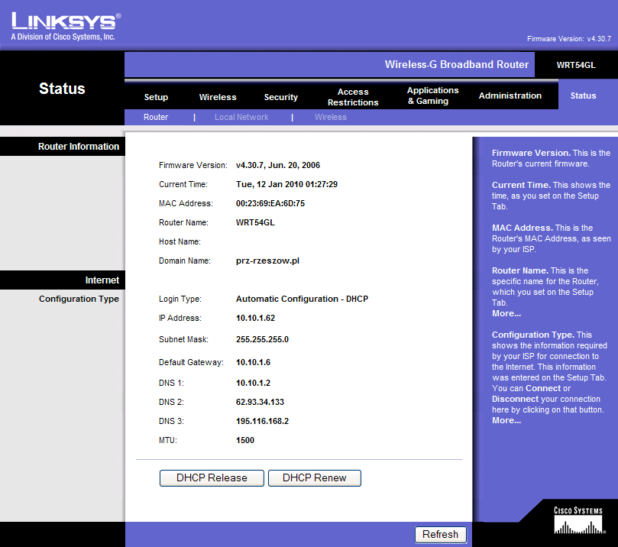
Rysunek 12

Konfiguracja prostej sieci lokalnej z zastosowaniem Windows Server 2008 jako DHCP
Ustawienie Windows Server 2008 tak, aby pracował jako serwer DHCP jest proste i wygodne. Wszystko odbywa się w znanym użytkownikom środowisku okienkowym. Przygotowanie Windows Server do spełnienia roli serwera DHCP oznacza po prostu włączenie jednego z jego komponentów.
Aby to zrobić należy wykonać poniższe kroki:

- Nadanie serwerowi statycznego adresu IP
Ważne jest, aby serwer DHCP nie miał dynamicznego (zmiennego) IP. Ręcznie wprowadzony adres ułatwi konfigurację pozostałych komputerów podpiętych do sieci – będziemy mogli im podać zawsze stały adres serwera DHCP, który nada im IP.

- Wybierz kolejno: Start/Control Panel/Network and Sharing Center/Manage Network Connections
- Kliknij prawym przyciskiem myszy na aktywne połączenie i wybierz „Properties”
- Kliknij dwa razy na „Internet Protocol V4” i wypełnij poszczególne pola tak, jak na rysunku 6.
- Zatwierdź „OK”.

- Uruchomienie serwisu DHCP

- Po uruchomieniu systemu wybierz kolejno: Start/Administrative tools/Server Manager
- Z menu po lewej stronie wybierz „Roles”, a następnie „Add Roles” w prawej części okna
- Pojawi się kreator konfiguracji nowej roli systemu – wybierz „Next”
- W następnym kroku zobaczysz wszystkie typy serwerów, jakie można uruchomić na WS2008. Zaznacz „DHCP Server” i przejdź do następnego kroku („Next”)
- Przeczytaj informacje wprowadzające do konfiguracji serwera DHCP i przejdź do następnego okna kreatora
- Z listy dostępnych sieci wybierz tą, którą ma obsługiwać serwer. Zazwyczaj będzie to jedyna dostępna
- W następnym oknie można sprecyzować nazwę domeny oraz adres opcjonalnego serwera DNS. Pozostaw wszystkie pola puste.
- W oknie „Specify IPv4 WINS Server Settings” wybierz “Next”
- Kolejny krok pozwala wybrać zakres adresów które będą nadawane łączącym się komputerom. Wybierz „Add” i wypełnij poszczególne pola tak, jak na rysunku poniżej:

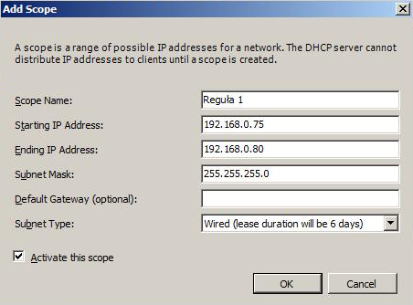
Rysunek 13
Wprowadzając takie dane ustawisz serwer DHCP tak, że będzie nadawał komputerom adresy od 192.168.0.75 do 192.168.0.80.
Potwierdź „OK” i przejdź do następnego kroku kreatora.

- Zaznacz „Disable DHCPv6…” i przejdź dalej.
- Przejrzyj wszystkie wprowadzone ustawienia i – jeśli nie widzisz błędów – wybierz „Install”, aby rozpocząć instalację serwera DHCP

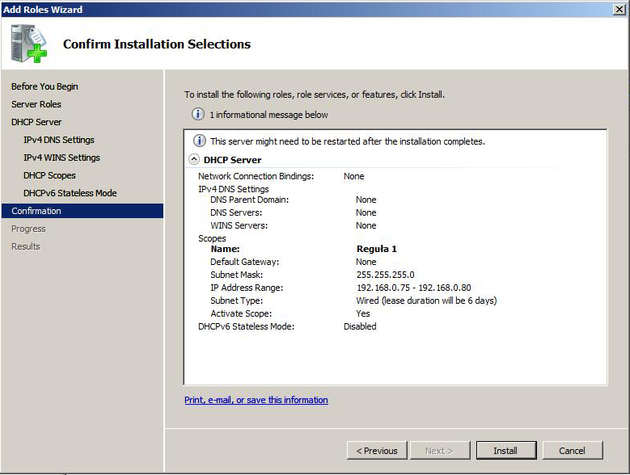
Rysunek 14
- Po zakończeniu instalacji zamknij kreator wybierając „Close”.
SPRAWDZENIE POPRAWNOŚCI DZIAŁANIA SERWERA DHCP
Ustawienia te wprowadź na komputerze podpiętym do sieci, nie na serwerze DHCP!
Windows XP:
- Otwórz kolejno: Start/Ustawienia/Panel Sterowania/Połączenia sieciowe
- Kliknij prawym przyciskiem myszy na widoczną ikonę „Połączenia lokalne” i wybierz właściwości.
- Zaznacz kliknięciem „Protokół internetowy (TCP/IP) i wybierz „Właściwości”

Rysunek 15

- Zaznacz „Użyj następujących adresów serwerów DNS”, a następnie wprowadź adres IP Windows Server 2008 w polu „Preferowany serwer DNS”

[Jeśli nie wiesz jaki to adres, to wybierz kolejno Start/Run. W oknie, które się pojawi, wpisz cmd i wybierz „OK”. Wpisz ipconfig i potwierdź „Enterem” – otrzymasz informacje o konfiguracji sieci, wśród których będzie aktualny adres IP serwera.]

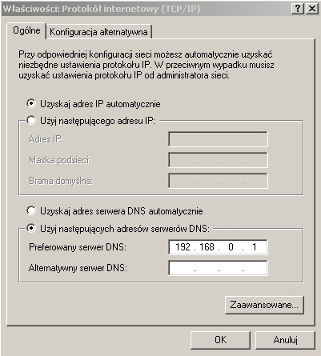
Rysunek 16
Wprowadzanie zakończ kliknięciem „OK.”.
- Wybierz [Windows]+[R], aby otworzyć okno „uruchom”, wpisz „cmd.exe” i kliknij „OK”
- Wpisz ipconfig i zatwierdź klawiszem „Enter”.
- System wyświetli aktualne parametry protokołu TCP/IP. Jeśli zobaczysz napis Adres IPv4...[adres z puli ustawionej w pkt.9.], to znaczy, że klient prawidłowo pobrał adres z serwera DNS i działa on zgodnie z założeniem.

Windows Vista/7:
1. Otwórz kolejno: Start/Sieć
- Kliknij prawym przyciskiem myszy na widoczną ikonę „Połączenia lokalne” i wybierz właściwości.
- Zaznacz kliknięciem „Protokół internetowy (TCP/IP) i wybierz „Właściwości”

Rysunek 17

- Zaznacz „Użyj następujących adresów serwerów DNS”, a następnie wprowadź adres IP Windows Server 2008 w polu „Preferowany serwer DNS”

[Jeśli nie wiesz jaki to adres, to wybierz kolejno Start/Run. W oknie, które się pojawi, wpisz cmd i wybierz „OK”. Wpisz ipconfig i potwierdź „Enterem” – otrzymasz informacje o konfiguracji sieci, wśród których będzie aktualny adres IP serwera.]

Rysunek 18
Wprowadzanie zakończ kliknięciem „OK.”.

- Wybierz [Windows]+[R], aby otworzyć okno „uruchom”, wpisz „cmd.exe” i kliknij „OK”
- Wpisz ipconfig i zatwierdź klawiszem „Enter”.
- System wyświetli aktualne parametry protokołu TCP/IP. Jeśli zobaczysz napis Adres IPv4...[adres z puli ustawionej w pkt.9.], to znaczy, że klient prawidłowo pobrał adres z serwera DNS i działa on zgodnie z założeniem.

Windows Server 2008 jako serwer stron WWW (IIS)
Windows Server 2008 udostępnia komponent Internet Information Services (IIS), który umożliwia hostowanie (udostępnianie innym komputerom np. w Internecie) strony WWW. Uruchomienie takiego serwera przeprowadzane jest podobnie do konfiguracji DHCP. Poniżej przedstawiony jest podstawowy opis takiej procedury; instalowane są podstawowe komponenty tej usługi.

- Po uruchomieniu systemu wybierz kolejno: Start/ Administrative tools/Server Manager
- Z menu po lewej stronie wybierz „Roles”, a następnie „Add Roles” w prawej części okna
- Pojawi się kreator konfiguracji nowej roli systemu – wybierz „Next”
- W następnym kroku zaznacz „Web Server (IIS)” i przejdź do następnego kroku („Next”)
[Jeśli pojawi się okno informujące o konieczności dodania innych komponentów wymaganych do instalacji IIS wybierz „Add Required Role Services” i wybierz „Next”]
- Przeczytaj informacje wprowadzające do konfiguracji serwera IIS i przejdź do następnego okna kreatora
- W następnym kroku możesz wybrać szczegółowo, które komponenty serwera IIS zostaną zainstalowane. Pozostaw domyślnie zaznaczone opcje i przejdź dalej

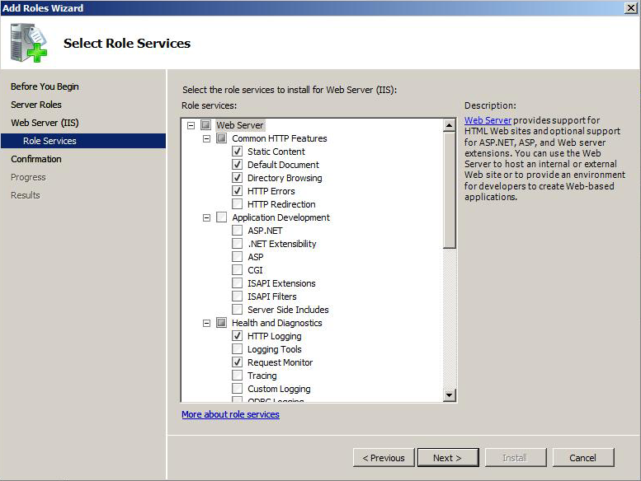
Rysunek 19
- Pojawi się podsumowanie dokonanych wcześniej wyborów. Jeśli nie widzisz błędów wybierz „Install”, aby rozpocząć instalację i wstępną konfigurację serwera.

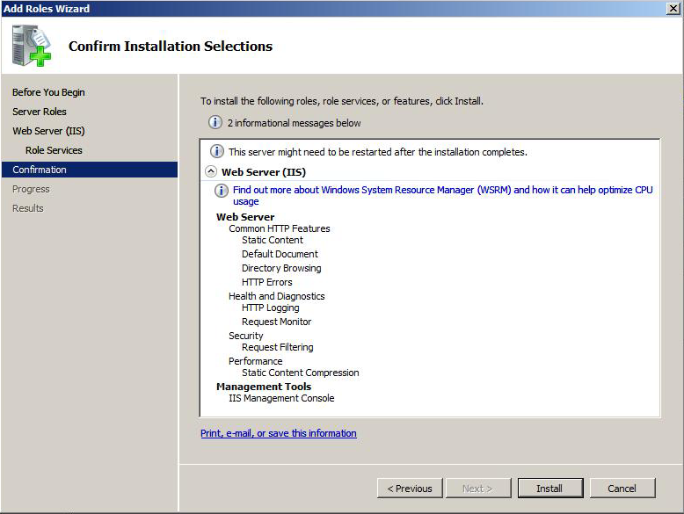
Rysunek 20
- Po zakończeniu instalacji zamknij okno z podsumowaniem („Close”).
SPRAWDZENIE POPRAWNOŚCI DZIAŁANIA SERWERA IIS:
Uruchom program Internet Exploret i przejdź do adresu http://localhost. Jeśli zobaczysz stronę powitalną serwera IIS, to znaczy, że instalacja zakończyła się powodzeniem.

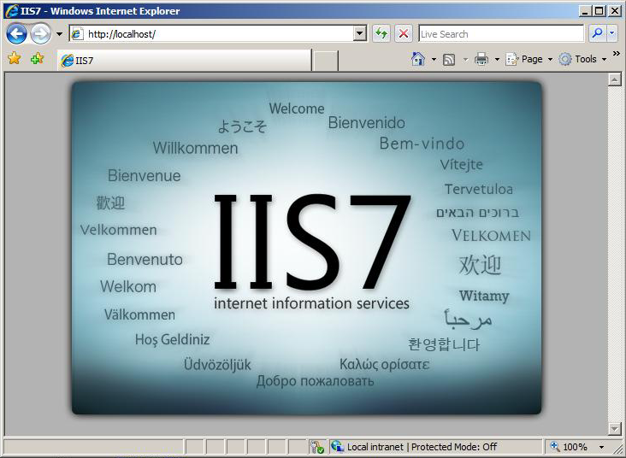
Rysunek 21
Aby upewnić się, że zewnętrzne komputery mają dostęp do Twojej strony WWW wprowadź adres IP serwera do przeglądarki dowolnego komputera połączonego do sieci.

[Jeśli nie wiesz jaki to adres, to (na serwerze) wybierz kolejno Start/Run. W oknie, które się pojawi, wpisz cmd i wybierz „OK”. Wpisz ipconfig i potwierdź „Enterem” – otrzymasz informacje o konfiguracji sieci, wśród których będzie aktualny adres IP serwera.]

Windows Server 2008 jako serwer FTP
Windows Server 2008 może pracować jako serwer udostępniania plików FTP. Oto w jaki sposób skorzystać z tej funkcji systemu:

- Upewnij się, że w systemie zainstalowany jest IIS (patrz: poprzednia część instrukcji)
- Ściągnij z Internetu i zainstaluj, jako administrator, Microsoft FTP Publishing Service for IIS 7.0. Linki (w zależności od wersji system WS2008):

wersja x86: http://go.microsoft.com/fwlink/?LinkId=87847 (prawdopodobnie potrzebujesz tej wersji)
wersja x64: http://go.microsoft.com/fwlink/?LinkId=89114

- Uruchom Internet Information Services (IIS) Manager wybierając kolejno Start/Administrative Tools/ Internet Information Services (IIS) Manager
- W lewej części okna zobaczysz kilka możliwych do wybrania komponentów IIS. Rozwiń (klikając na mały symbol ‘+’) pierwszą opcje pod „Start Page”
- Kliknij prawym przyciskiem na “Sites” i wybierz „Add FTP Site”
- W oknie kreatora, które się pojawi wpisz dowolną nazwę strony z plikami, które chcesz udostępnić przy użyciu protokołu FTP, oraz wybierz folder, w którym się znajdują. Przejdź dalej („Next”)
- W tym oknie kreatora możesz ustawić adres IP serwera FTP (pozostaw domyślny adres komputera z WS2008) i port (21 – domyślny port dla usług FTP). Pole „Virtual Host” pozostaw puste. Pozostałe ustawienia pozostaw bez zmian – spowoduje to automatyczne uruchamianie serwera FTP wraz ze startem WS2008, a także pozwoli na szyfrowanie połączeń przychodzących (SSL).

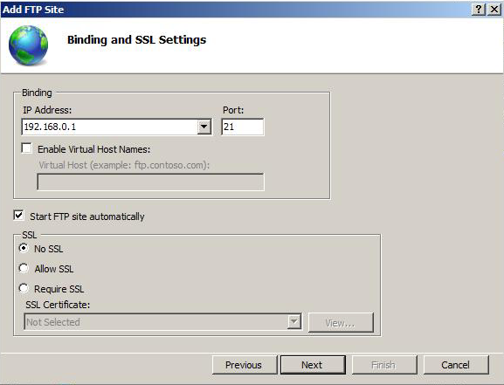
Rysunek 22
- Ostatnie okno pozwala sprecyzować kto i w jaki sposób może łączyć się z naszym serwerem FTP. Aby postawić całkowicie otwarty FTP wybierz ustawienia tak, jak na poniższym rysunku:

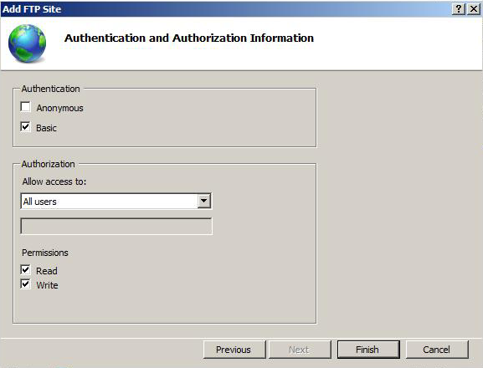
Rysunek 23
- Po kliknięciu na „Finish” konfiguracja zostanie zakończona, a serwer FTP rozpocznie działanie.
SPRAWDZENIE POPRAWNOŚCI DZIAŁANIA SERWERA FTP:
Aby połączyć się z serwerem z innego komputera w sieci musisz najpierw odblokować w systemowej Zaporze protokół FTP tak, aby nie blokowała ona innych komputerów próbujących uzyskać dostęp do danych. Połączenia takie są domyślnie zabronione ze względów bezpieczeństwa.

Aby zezwolić na akceptowanie połączeń do serwisu FTP wykonaj następujące kroki:
- Wybierz kolejno: Start/Administrative Tools/Windows Firewall and Advanced Security/Inbound Rules/New Rule
- Pojawi się kreator dodawania nowego wyjątku bezpieczeństwa do systemowej Zapory
- Zaznacz „Port” i przejdź dalej („Next”)
- W polu „Specify Local Ports” wpisz 21 (jest to domyślny port dla protokołu FTP), przejdź dalej
- Dwukrotnie wybierz „Next”
- Wpisz dowolną nazwę dla dodawanej reguły i zakończ wybierając „Finish”. Nowa reguła zostanie utworzona, a port 21 otwarty na przychodzące połączenia.

Teraz możesz sprawdzić poprawność działania serwera FTP:
Uruchom, na dowolnym komputerze podłączonym do sieci, program Internet Explorer (lub inną przeglądarkę WWW lub klienta FTP) i przejdź do adresu ftp://[adres_IP_serwera] np. ftp://192.168.0.1.
[Jeśli nie wiesz jaki to adres, to wybierz kolejno Start/Run. W oknie, które się pojawi, wpisz cmd i wybierz „OK”. Wpisz ipconfig i potwierdź „Enterem” – otrzymasz informacje o konfiguracji sieci, wśród których będzie aktualny adres IP serwera.]
Pojawi się okno logowania. Wpisz takie same dane, jak te, których użyłeś podczas uruchamiania systemu WS2008. Jeśli, po pomyślnym zalogowaniu, zobaczysz w przeglądarce zawartość katalogu wybranego w punkcie 6., to znaczy, że serwer FTP funkcjonuje poprawnie.

Zarządzanie Windows Server 2008 na odległość (zdalny pulpit)
Nieraz zdarza się, że administrator znajduje się w znacznej odległości od serwera, którym zarządza. Jeśli potrzebuje pilnie przeprowadzić jakąś operację lub usunąć małą usterkę może skorzystać z tzw. zdalnego pulpitu. Funkcja ta umożliwia połączenie się z komputerem za pośrednictwem Internetu i używanie go tak, jakby się pracowało bezpośrednio na nim.

- Wybierz kolejno Start/Control Panel/System.
- W otwartym oknie zaznacz „Allow connections from computer running Any version of Remote Desktop (less secure). System automatycznie zaproponuje dodanie wyjątku do systemowej Zapory. Zgódź się, a następnie zamknij okno „System” („OK”).

W ten prosty sposób zdalne administrowanie systemem zostało włączone. Automatycznie utworzyła się reguła systemowego firewalla, umożliwiając łączenie się zewnętrznych komputerów z serwerem.

Domyślnie WS2008 pozwala łączyć się zdalnie wszystkim użytkownikom z uprawnieniami administratora. Aby zezwolić innym otwórz okno Remote Desktop Users wybierając kolejno: Start/Control Panel/System and Maintenance/System/Remote Settings. W otwartym oknie wybierz Add i wskaż tych, którym chcesz zezwolić na zdalne zarządzanie systemem.

Teraz można skorzystać z narzędzia Zdalny Pulpit dołączonego do wszystkich systemów Windows od wersji 2000, aby połączyć się z serwerem i zdalnie nim zarządzać. Jedynym parametrem, który należy znać, aby zestawić połączenie jest adres IP serwera.

Aby połączyć się zdalnie:
- Uruchom narzędzie „Zdalny pulpit” na dowolnym komputerze podłączonym do sieci.
- Wprowadź adres IP serwera i zatwierdź wybierając „OK”
[Jeśli nie wiesz jaki to adres, to wybierz kolejno Start/Run. W oknie, które się pojawi, wpisz cmd i wybierz „OK”. Wpisz ipconfig i potwierdź „Enterem” – otrzymasz informacje o konfiguracji sieci, wśród których będzie aktualny adres IP serwera.]
- Pojawi się okno logowania, w którym musisz podać login oraz hasło użytkownika, z którego profilu chcesz skorzystać podczas zdalnej administracji systemem.
[UWAGA: wybrany użytkownik nie może być aktualnie zalogowany na serwerze]
- Po zalogowaniu pojawi się pulpit serwera, z którego można korzystać tak, jakby się siedziało przed terminalem
- Po zakończeniu pracy po prostu zamknij program „Zdalny pulpit”, aby przerwać połączenie.

Udostępnianie plików w systemie Windows Server 2008
Uprawnienia użytkowników
Funkcja udostępniania plików wbudowana we wszystkie współczesne systemy pozwala w łatwy sposób wymieniać się plikami np. osobom pracującym nad wspólnym projektem. Można udostępniać pliki w sieci, ale można także wymieniać się nimi z użytkownikami tego samego komputera pracującymi na tym samym terminalu. Aby nasze pliki były bezpieczne możemy w łatwy, ale jednocześnie dokładny sposób określić kto ma dostęp do naszych zasobów.
W tym ćwiczeniu utworzymy dwa konta użytkowników i zobaczymy w jaki sposób działa powyższa opcja.
- Aby utworzyć dwa nowe konta użytkowników wybierz kolejno: Start/ Control Panel/User Accounts/Manage Accounts i kliknij na „Create New Account”
- Pojawi się kreator tworzenia nowego użytkownika:

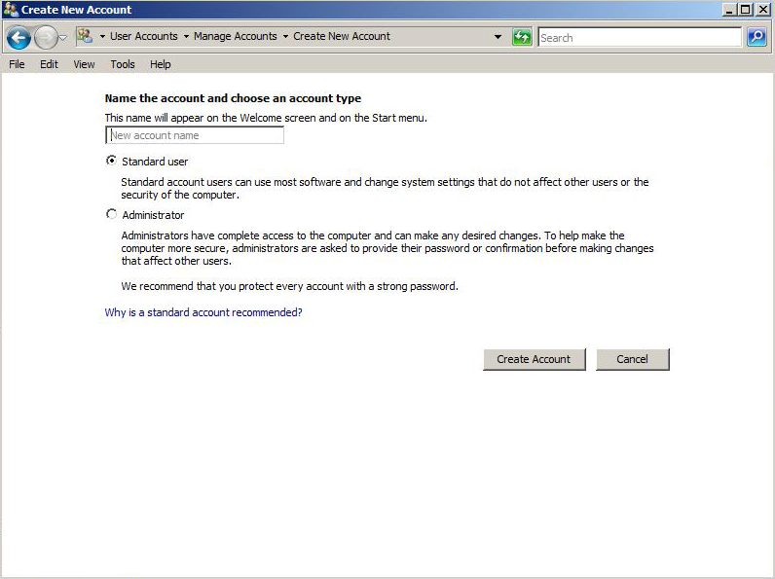
Rysunek 24
Wpisz nazwę tworzonego konta „a”, zaznacz „Standard user” i wybierz „Create Account”

- Powtórz punkty 1-2 dodając użytkownika „b”
- Utwórz na pulpicie komputera dowolnie nazwany folder, a następnie umieść w nim dwa dowolne pliki (np. tekstowe utworzone w Notatniku)
- Udostępnij folder klikając na niego prawym przyciskiem myszy i wybierając „Share”
- Pojawi się okno pozwalające wybrać uprawnienia dostępu do folderu dla poszczególnych użytkowników komputera:

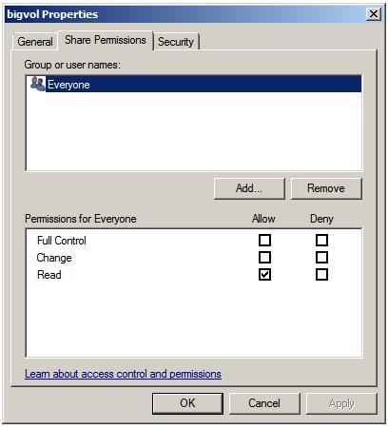
Rysunek 25
- Zaznacz na górze użytkownika „a”, a następnie zaznacz kwadrat „Allow” przy opcji „Full Control. W ten sposób „a” dostanie prawo do otwierania, edytowania i usuwania plików w folderze
- Teraz zaznacz „b” i przy „Full Control” wybierz „Deny” odbierając wszelkie prawa do pliku.
- Potwierdź zmiany wybierając „OK”.
SPRAWDZENIE DZIAŁANIA WPROWADZONYCH USTAWIEŃ
- Wyloguj się wybierając Start/[czarna strzałka w prawym dolnym rogu menu Start]/Log Off

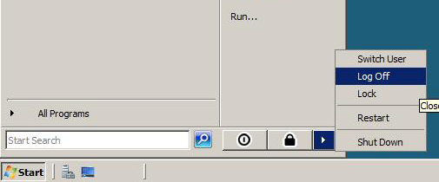
Rysunek 26
- Zaloguj się na konto użytkownika „a”
- Wybierz Start/Network. Pojawi się okno, w którym wyświetlą się dostępne w sieci komputery – wybierz, klikając na nim dwa razy, jedyny dostępny, czyli ten, na którym pracujesz
- Wyświetlą się foldery udostępnione na maszynie. Aby dostać się do plików Administratora wybierz Users/Administrator(…)/Desktop
- Zobaczysz folder udostępniony przez Ciebie na początku ćwiczenia. Spróbuj otworzyć dostępne pliki, dodać nowe. Przekonasz się w ten sposób, że masz pełny dostęp do folderu
- Zamknij otwarte okna, a następnie powtórz kroki 10-14, z tą różnicą, że w punkcie 11. zaloguj się na konto użytkownika „b”. Sprawdź czy teraz masz dostęp do plików Administratora.
- Zaloguj się ponownie na konto „Administrator”, usuń z pulpitu pliki, które utworzyłeś oraz usuń użytkowników „a” oraz „b” wybierając kolejno: Start/ Control Panel/User Accounts/Manage Accounts i klikając na „Remove Account”

Literatura
[1] Krysiak K., Sieci komputerowe Kompendium, Helion 2003.
[2] http://msdn.microsoft.com

